

UNIVERSIDAD NACIONAL DE COLOMBIA

SEDE MEDELLIN

Facultad de Geociencias y Medio Ambiente

**CURSO SENSORES REMOTOS**

**Edier V. Aristizábal G**

Profesor Asistente

**TALLER PRÁCTICO 2. Manejo de imágenes satelitales** **LANDSAT y Sentinel** **en QGIS y Google Earth Enginee**

**Objetivos**

A través del software QGIS evaluar las características y transformar una imagen del programa Landsat y Sentinel.

**Materiales:**

Para desarrollar el taller es necesario utilizar la imagen LANDSAT 8 y Sentinel 2 del Taller 1, ya que las combinaciones están consideradas para dichas bandas.

**PROCEDIMIENTO QGIS**

**Análisis exploratorio:**

1. Cargue las bandas multiespectrales de la imagen de satélite que descargó previamente:
2. ***Layer* 🡪 *Add layer*** 🡪 ***Add Raster Layer*** y seleccione las bandas multiespectrales requeridas para visualizar en QGIS.
3. Seleccione una de las bandas y click derecho en ***Zoom to layer*.**
4. Explore las propiedades de las bandas multiespectrales que cargó.
5. Seleccione la capa que desee y oprima click derecho🡪 ***Properties*.** Se despliega una ventana con una serie de pestañas en la franja izquierda a través de las cuales puede explorar y conocer sobre la imagen seleccionada.
6. La pestaña ***Information*** tiene información del número de filas y columnas de la imagen, número de bandas, tamaño del pixel, referencia espacial, y estadísticas de cada banda. La pestaña ***Simbology*** le permite modificar las bandas en cada canal y mejorar la resolución radiométrica de cada banda. Más adelante se explicarán algunos usos.

**Crear una imagen compuesta (stack layer)**

1. Para esto nos dirigimos al *plugins* descargado en el taller pasado SCP. Lo primero que debemos hacer es definir un *Banda set* sobre el cual SCP trabajará, dicho *Banda set* hay que estar actualizándolo cada vez que hacemos modificaciones a las imágenes. Vamos entonces a ***SCP*** 🡪***Banda set****.* Se abre la ventana de SCP en *Banda Set*. En la pestaña *Single band list* damos click en la parte derecha en el símbolo de la flecha en círculo, se deberán cargar todas las imágenes que tenemos en QGIS. Seleccionamos las imágenes que deseamos y damos click en el botón +. Se deberán cargar las imágenes seleccionadas en la pestaña inferior denominada *Band set definition* bajo la pestaña *Band set 1*. Con las funciones en la franja derecha podemos moverlas hacia arriba o había debajo de tal forma que estén ordenadas de acuerdo con el número de la banda. Podemos definir varias *Bandas set*, y luego para trabajar con ellas, es solo llamarlas desde la función deseada.
2. Explore las diferentes opciones de *Band set tools*.
3. Finalmente, oprima RUN. Deberá cargar en QGIS una imagen con todas las capas que usted seleccionó, esto es lo que se denomina un *stack layer*, es decir un archivo raster con múltiples bandas.
4. Vaya a la pestaña *Basic tools,* ***SCP*** 🡪 ***Basic tools***, y seleccione la pestaña *RGB list*, allí puede crear todas las combinaciones que desea utilizar en su trabajo, o simplemente en la parte inferior oprima *Band combinations* para que se generen todas las combinaciones posibles con las imágenes de trabajo.

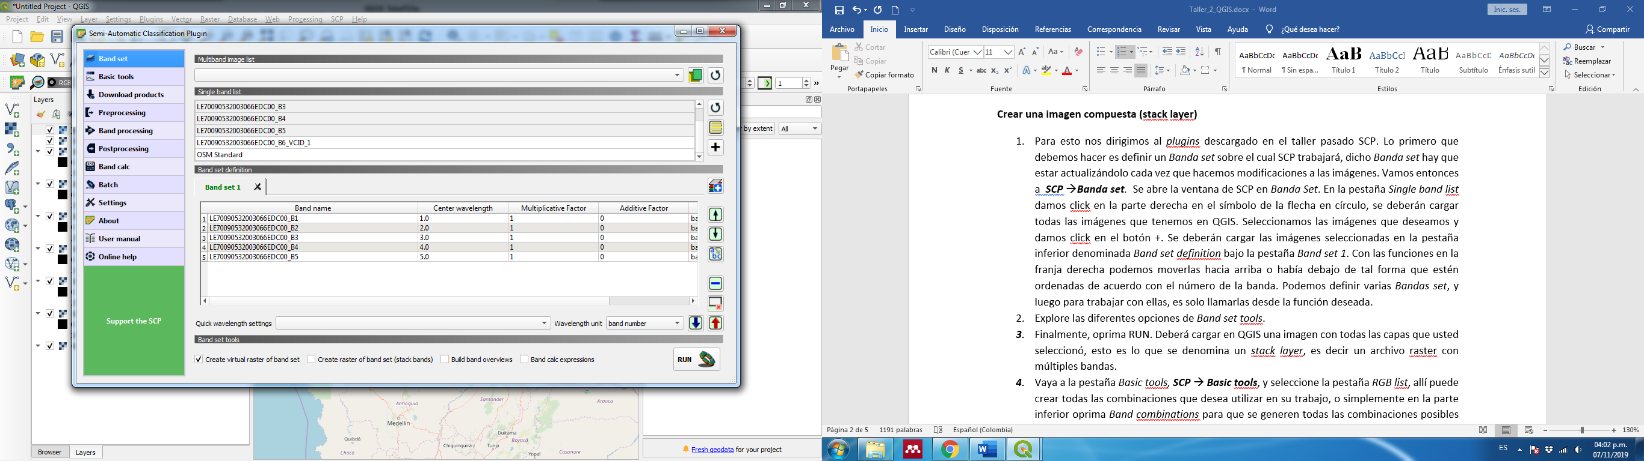

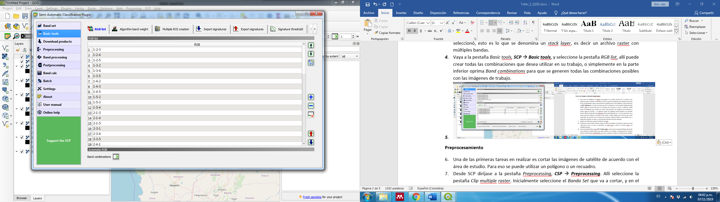

**Preprocesamiento**

**Convertir DN a valores de reflectancia**

Los productos disponibles del Landsat L1T están radiométrica y geométricamente corregidos. Las imágenes son entonces presentadas en unidades de DN, las cuales pueden ser reescaladas a radiancia espectral o reflectividad TOA. La conversión a reflectividad se puede realizar automáticamente de la siguiente manera en QGIS.

1. En ***SCP 🡪 Preprocessing*** seleccione la pestaña con el nombre del satélite al cual corregirá las bandas. En este caso Landsat. Solo debe seleccionar la carpeta donde están sus imágenes y el archivo del metadato (MLT.txt) e inmediatamente se cargarán en la tabla con los datos de correcciones correspondientes.
2. Se recomienda aplicar también la corrección atmosférica denominada DOS1.
3. Explore las diferentes opciones y para ejecutar oprima *RUN*.

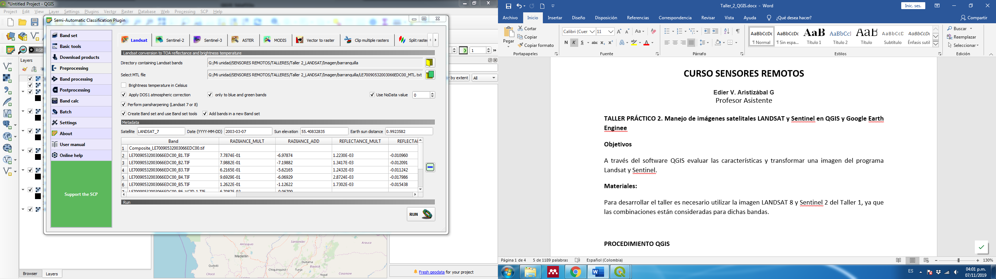

**Recorte del área de interés**

1. Una de las primeras tareas en realizar es cortar las imágenes de satélite de acuerdo con el área de estudio. Para eso se puede utilizar un polígono o un recuadro.
2. Desde SCP diríjase a la pestaña *Preprocessing*, ***CSP*** 🡪 ***Preprocessing***. Allí seleccione la pestaña *Clip multiple raster*. Inicialmente seleccione el *Banda Set* que va a cortar, y en el símbolo + le permite trazar un recuadro en QGIS que determinará el área de corte. Con el botón *RUN* se realiza la acción, y se cargan las bandas cortadas en QGIS.
3. Debe definir nuevamente el *Band set* con las bandas cortadas.

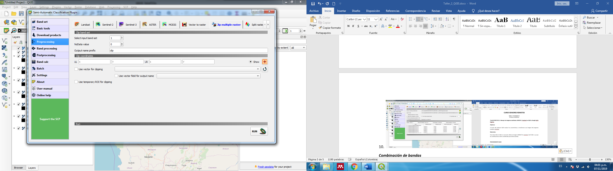

***Combinación de bandas***

Luego de redefinir el *Banda set* y las combinaciones, desde la franja de SCP en la parte superior de QGIS existe una pestaña denominada RGB, allí deben aparecer todas las combinaciones creadas, solamente es seleccionar la combinación deseada y se desplegara en la pantalla de QGIS. También existen dos opciones en forma de histograma con el símbolo de porcentaje y de desviación estándar. Estos corresponden a opciones de mejoramiento de la imagen que a continuación se explica.

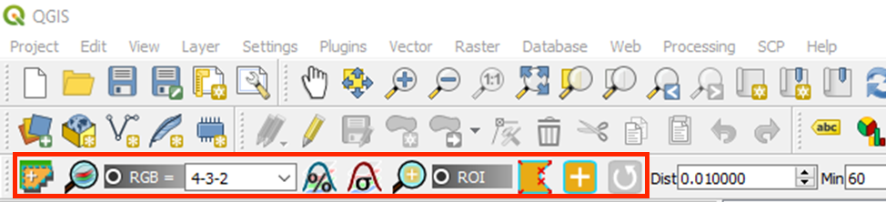

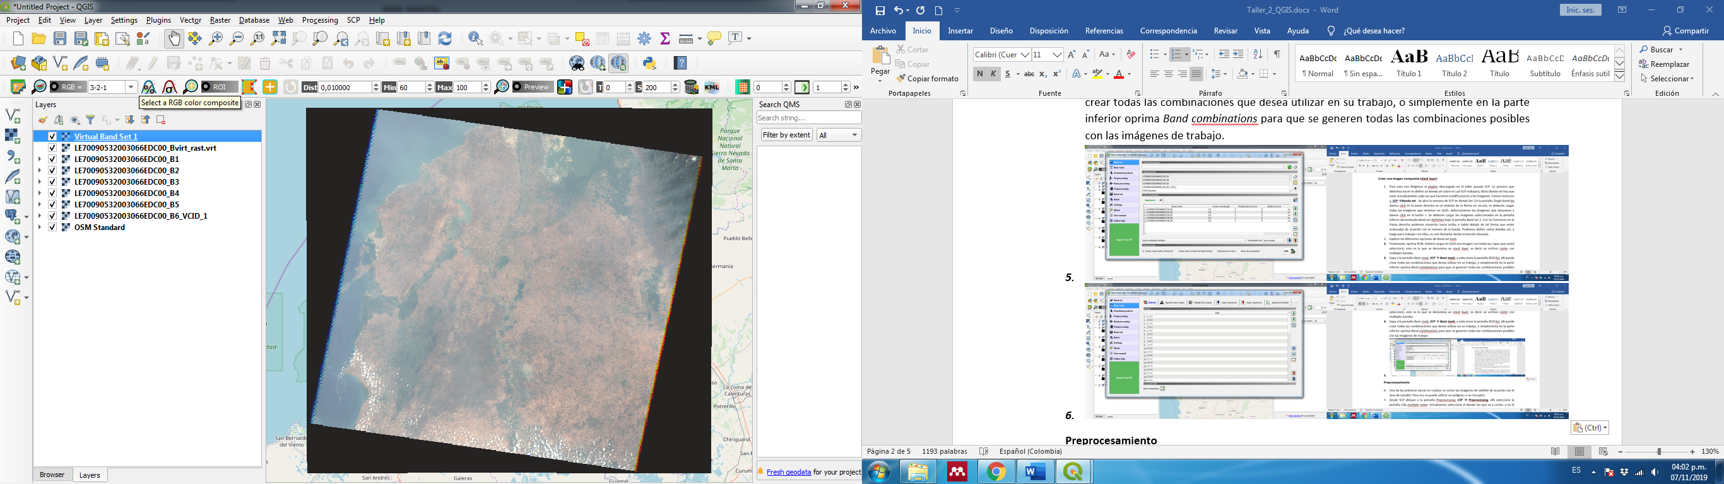

1. Las combinaciones también se pueden realizar dando click derecho a la imagen🡪 ***Properties****🡪* ***Simbology***, y vaya a la pestaña *Render type* y seleccione *Multiband color*. Cada canal (Red band, Green band, y Blue band) puede sacar una banda para obtener una combinación**.**
2. En las flechas de la parte derecha puede modificar dichas bandas para cada canal.
3. Para la combinación denominada **Color verdadero** utilice la siguiente combinación:
   1. Red-Band 4
   2. Green-Band 3
   3. Blue-Band 2.
4. Para una de las combinaciones conocida como **Falso Color** del infrarojo utilice:
   1. Red-Band 5
   2. Green-Band 4
   3. Blue-Band 3.

En la pestaña *Contrast enhance* se refiere a diferentes técnicas manipulando el histograma de cada banda y que se pueden utilizar para mejorar la visualización; sin embargo, no modifican los datos de la imagen. En la pestaña *Min / Max Value Setting* se pueden ajustar diferentes opciones. Explórelas.

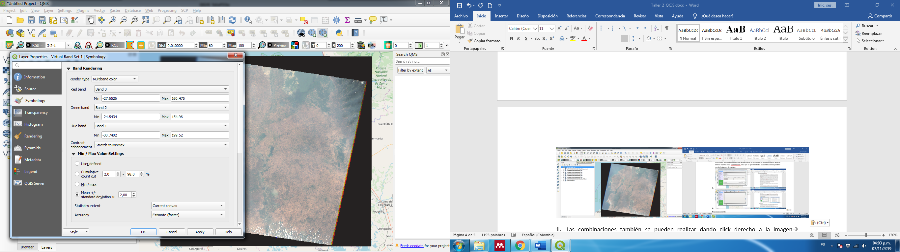

**PROCEDIMIENTO GOOGLE EARTH ENGINE**

Para el manejo de imágenes en GEE no se requiere descargar la imagen, ya que dicho procedimiento se realiza directamente en la interface y con datos en la nube. Para este ejercicio utilizaremos la imagen Landsat TOA.

Se procede entonces a seleccionar la imagen Landsat TOA y el año que se quiera utilizar. Se da click en la pestaña *Visualization* para desplegar la combinación de bandas. Por defecto aparece la combinación B3, B2 y B1, es decir el color verdadero, ya que el orden corresponde a R (red), G (green), B (blue).

Para visualizar una combinación diferente simplemente se selecciona en cada pestaña del RGB la banda que se desee, y se da click en la pestaña *Apply*.

Para mejorar la visualización se puede dar un strech que modifique el histograma. Se da click en la pestaña *Custom*, allí aparece varias opciones en términos de la deviación estándar y del porcentaje de frecuencia del histograma. Este ajusta la imagen en términos del recuadro de visualización, si cambia dicho recuadro cambiar el *stretch*.

Es posible también ajustar la opacidad de la imagen y el gamma. Explore estas herramientas y establezca que acciones realiza sobre la imagen.

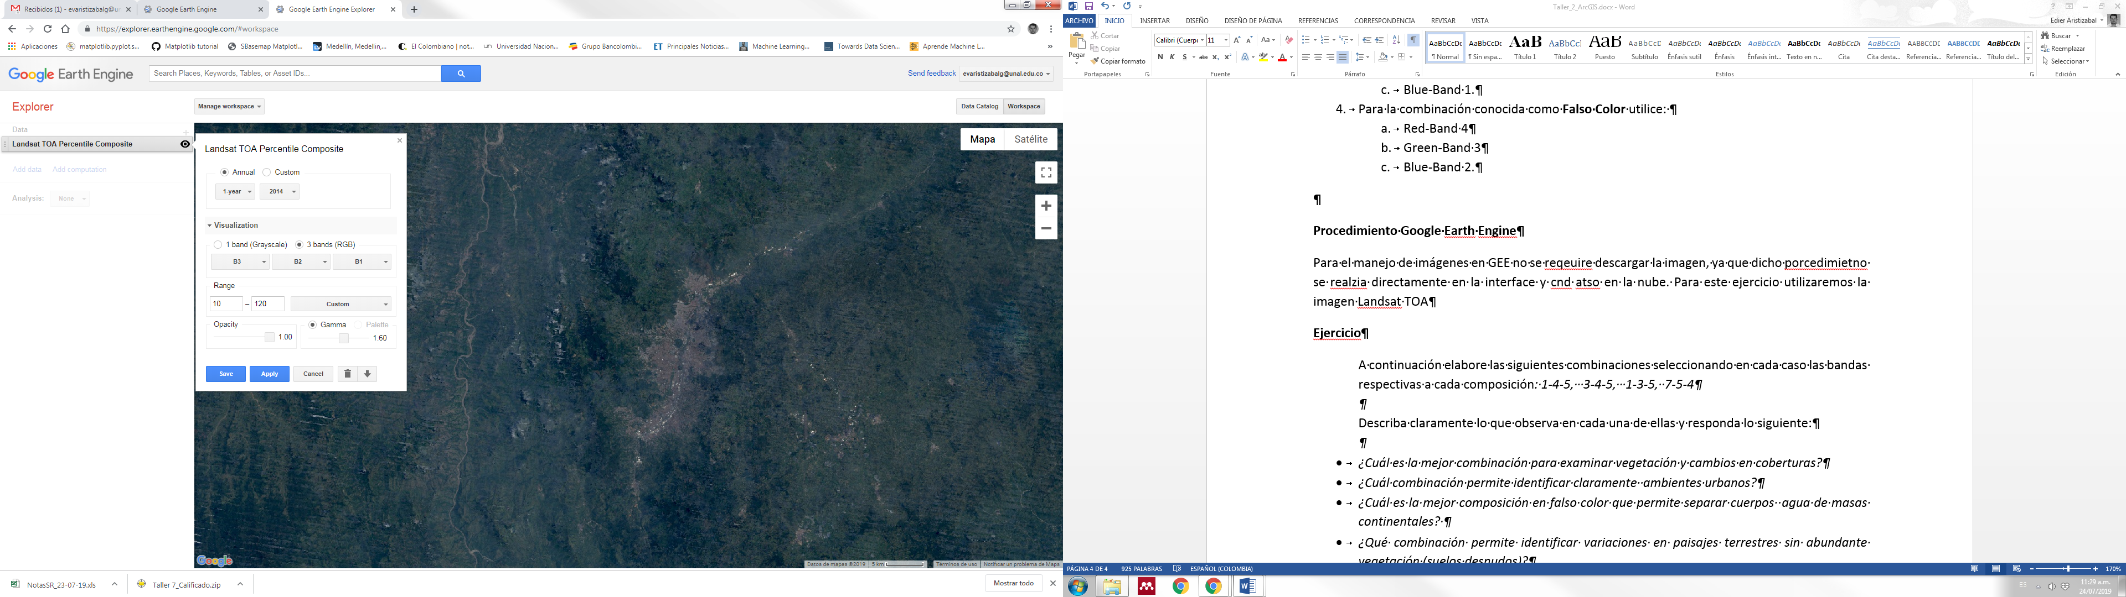

**Ejercicio**

A continuación elabore las siguientes combinaciones seleccionando en cada caso las bandas respectivas a cada composición del Landsat-8*: 2-5-6, 4-5-6, 2-4-6, 8-6-5. Defina para Sentinel a que combinaciones corresponde.*

Describa claramente lo que observa en cada una de ellas y responda lo siguiente:

* *¿Cuál es la mejor combinación para examinar vegetación y cambios en coberturas?*
* *¿Cuál combinación permite identificar claramente ambientes urbanos?*
* *¿Cuál es la mejor composición en falso color que permite separar cuerpos agua de masas continentales?*
* *¿Qué combinación permite identificar variaciones en paisajes terrestres sin abundante vegetación (suelos desnudos)?*
* *¿Qué composición considera que tiene mayor relevancia en su área de interés?*